ÔN TẬP
Bài 1:
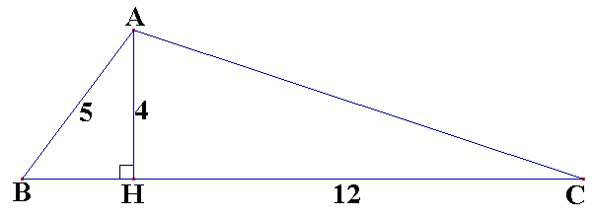
Cho hình vẽ bên:
a/ Tính BH.
b/ Tính AC.
c/ Tính chu vi tam giác ABC.
Bài 2:Cho bài toán như hình vẽ, tính chu vi tam giác ABC.  Bài 3: Cho tam giác nhọn ABC có AH vuông góc với BC. Biết AC = 15cm, AH = 9cm, BH = 5cm. Tính chu vi tam giác ABC | Bài 4  Cho tam giác đều ABC. Trên tia đối của tia BC lấy điểm D, trên tia đối của tia CB lấy điểm E sao cho BD = CE = BC.  a/ Chứng minh tam giác ADE là tam giác cân.  b/ Kẻ , kẻ . Chứng minh rằng BH = CK.  c/ Chứng minh rằng AH = AK.  d/ Tính .
Bài 5: Tam giác PQR cân tại P, có PE vuông góc với QR (E thuộc QR).
- Chứng minh EQ = ER
- Tên tia đối của tia QR lấy điểm M, trên tia đối của tia RQ lấy điểm N sao cho
QM = RN. Chứng minh tam giác PMN cân.
- Kẻ QH vuông góc với PM (H thuộ PM), kẻ RK vuông góc với PN (K thuộc PN). Chứng minh PH = RK.
- HQ cắt KR tại I, tam giác IQR là tam giác gì ?
Bài 6: Cho tam giác ABC cân tại A. Gọi M là trung điểm của BC, trên BM lấy điểm D, trên CM lấy điểm E sao cho BD = CE
a/ Chứng minh tam giác ADE là tam giác cân.
b/ Kẻ DH  AB, EK  AC . Chứng minh DH = EK.
c/ Chứng minh AM là tia phân giác của góc DAE
d/ Chứng minh HK // BC
Bài 7:Cho $Δ$ ABC cân tại C kẻ CHBA (HBA)
- Chứng minh: HB = HA.
- Kẻ HDAC (DAC) , HEBC (EBC): Chứng minh $Δ$HDE cân.
- Chứng minh BA // DE.

